Отчет о проведенных мероприятия в летнем пришкольном лагере при МБОУ Лицей г. Азова
(1 поток с 01.06 2017 по 22.06 2017)
№ | Дата | Название мероприятия | фотоотчет
1 | С 01.06 по 16.06 | Конкурс рисунков «Сохраним планету» | 
2 | 16.06 | Игра – конкурс «джунгли зовут» | 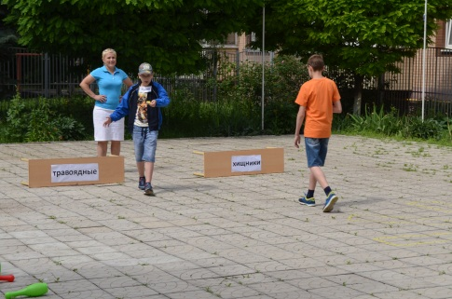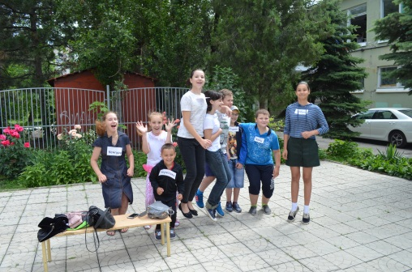
3 | 9.09 | Посещение выставки бабочек «Все краски мира» в Краеведческом музее г. Азова
4 | 15.06 | Посещение выставочного зала «Меценат» | 
5 | С 01.06 по 20.06 | Участие в конкурсе, посвященном Году экологии в России
6 | 16.06 | Акция рисунков на асфальте «Парк моей мечты» |  | 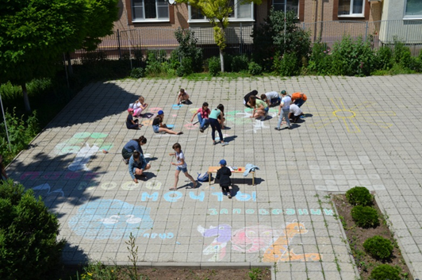
7 | 08.06 | Краеведческая экскурсия по родному городу, посвященная 950 – летию Азова Привлечение внимания общественности к природному роднику по улице Калинина (на перекрестке с заводским переулком) |  | 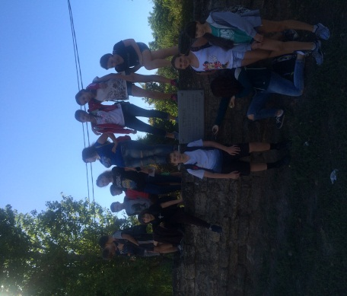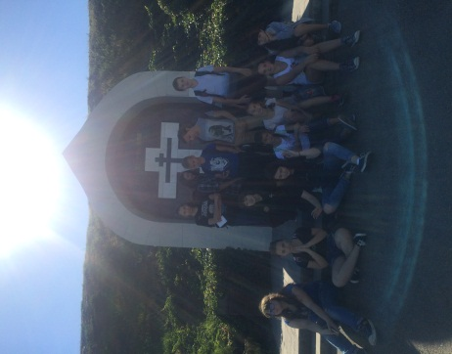
 | 15.06 | Традиционный поход в окрестностях реки Азовка с целью изучения флоры и фауны |  | 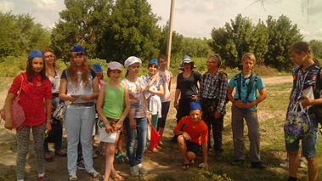
 | 13.06 | Мероприятие по физико – математическому профилю «Математическая мозаика» |  | 